21 июля в 10.00 час в районной детской библиотеке совместно с центральной районной библиотекой прошел экологический вечер « Семь чудес Симкинского леса» , посвященный Году экологии в России.
Библиотекарь, Галина Викторовна Комарова, ознакомила ребят с книжной выставкой, посвященной самому экологически чистому уголку природы Большеберезниковского района – Симкинскому природному парку, рассказала о других заповедниках Мордовии, что делается в республике, чтобы сохранить редкие виды растений и животных. Затем ребятам было предложено отгадать по описанию лекарственное растение , как оно и где применяется в лекарственных и народных целях. Загадки ребята с удовольствием разгадывали, рассказывали случаи из практики, когда родители лечили их народными средствами, применяя лекарственные растения.
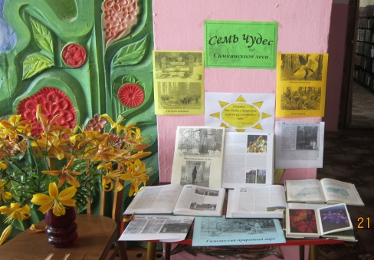
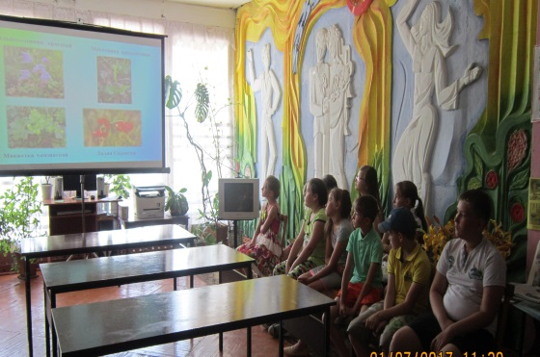
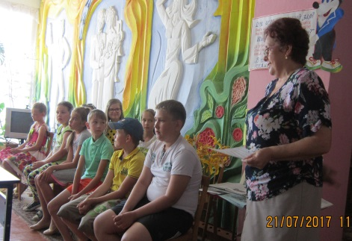
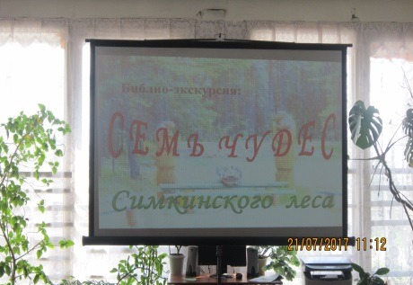
Для участников экологического вечера методистом ЦБ была подготовлена презентация фотографий о Симкинском природном парке , показаны видео о биостанции на территории Симкинского леса, о зачинателе экологического движения в Мордовии В.М.Смирнове, о редких, занесенных в Красную Книгу растениях, о красоте природы Республики Мордовия . Ребята прослушали наказы, как вести себя на природе, как беречь растения и цветы.



